**ВСЕМИРНЫЙ КОНГРЕСС ТАТАР**

**КОМИТЕТ ПО РАБОТЕ С ТАТАРСКИМИ КРАЕВЕДАМИ ИСПОЛКОМА ВКТ**

**АКАДЕМИЯ НАУК РЕСПУБЛИКИ ТАТАРСТАН**

**ИНСТИТУТ ТАТАРСКОЙ ЭНЦИКЛОПЕДИИ И РЕГИОНОВЕДЕНИЯ АН РТ**

**РЕГИОНАЛЬНАЯ ОБЩЕСТВЕННАЯ ОРГАНИЗАЦИЯ**

**«ОБЩЕСТВО ТАТАРСКИХ КРАЕВЕДОВ» РЕСПУБЛИКИ ТАТАРСТАН**

**МЕЖДУНАРОДНАЯ ГУМАНИТАРНАЯ АКАДЕМИЯ «ЕВРОПА-АЗИЯ»**

**ИНСТИТУТ КУЛЬТУРЫ МИРА (ЮНЕСКО)**

**ИНСТИТУТ КРАЕВЕДЕНИЯ**

**РОССИЙСКАЯ АКАДЕМИЯ ЕСТЕСТВЕННЫХ НАУК**

**АНО «ТАТАРСКИЙ ЦЕНТР СОДЕЙСТВИЯ РАЗВИТИЮ АКАДЕМИЧЕСКОЙ НАУКИ»**

***Всероссийский круглый стол-конференця на тему:***

**«УЧАСТИЕ КРАЕВЕДОВ И УЧЕНЫХ**

**В МЕЖДУНАРОДНОЙ И МЕЖРЕГИОНАЛЬНОЙ ДЕЯТЕЛЬНОСТИ**

**ВСЕМИРНОГО КОНГРЕССА ТАТАР В 2023-2024 ГОДАХ»**

**(ИТОГИ IX И X ЕВРАЗИЙСКИХ НАУЧНО-КРАЕВЕДЧЕСКИХ ФОРУМОВ**

**ПО РЕГИОНАМ ПОВОЛЖЬЯ, УРАЛА, ЗАПАДНОГО КАЗАХСТАНА И БЕЛАРУСИ)**

**(с показом презентации видео- и фотоматериалов о поездках в Беларусь, Казахстан,**

**регионы Поволжья и Урала в 2022-2024 гг.)**

*(офлайн и онлайн)*

***Проводится в рамках Года семьи в Российской Федерации,***

***Года научно-технологического развития в Республике Татарстан***

***и Года выдающихся личностей (объявлен Всемирным конгрессом татар),***

***80-летия подвига группы татар-героев – Героя Советского Союза,***

***Лауреата Ленинской премии, поэта-патриота Мусы Джалиля и его соратников,***

***подготовки к 80-летию Победы в Великой Отечественной войне 1941-1945 гг.,***

***претворения в жизнь основных направлений долгосрочного***

***проекта Всемирного конгресса татар «Татары – стратегия действия»,***

***плана работы Комитета по работе с татарскими краеведами Исполкома ВКТ***

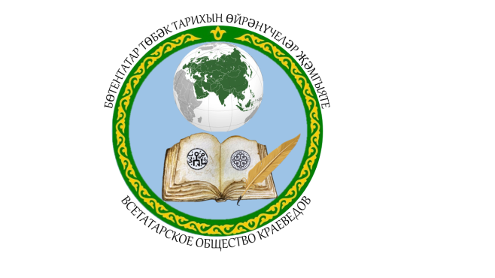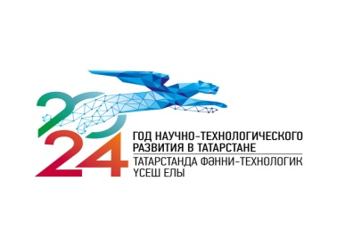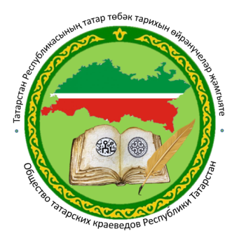***и РОО «Общество татарских краеведов» РТ.***

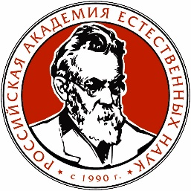

***Место проведения: Время проведения:***

***г. Казань, Республика Татарстан, 18 октября 2024 г. (пятница)***

***ул. Карла Маркса, д.38, Исполком ВКТ, с 10.00 – 12.30 часов.***

***конференц-зал***

**Организаторы:**

1. **Шакиров Данис Фанисович,** Первый заместитель Председателя Национального Совета Всемирного конгресса татар, руководитель Исполкома ВКТ, кандидат филологических наук (г. Казань).
2. **Латыпов Фархад Флоритович,** руководитель Аппарата ВКТ, заместительруководителя Исполкома Всемирного конгресса татар (г. Казань).
3. **Бурханов Альберт Ахметжанович**, начальник Комитета по работе с татарскими краеведами Исполкома Всемирного конгресса татар, председатель РОО «Общество татарских краеведов» РТ, первый заместитель Председателя Совета Всетатарского общества краеведов, член Научного Совета по проблемам Социоестественной истории при Институте востоковедения РАН, заслуженный деятель науки РТ, академик РНАН, ПАНИ, АВИН РФ и МГА «Европа-Азия», профессор (г. Казань).
4. **Кутеева Ленара Раифовна,** начальник Комитета по работе с татарскими общественными организациями стран зарубежья Исполкома ВКТ (г. Казань).
5. **Галеев Рафаэль Фидаилевич,** ведущий референт Комитета по организационным вопросам Исполкома ВКТ (г. Казань).
6. **Шакирзянова Гузелия Шарифзяновна,** ведущий референт Комитета по работе с татарскими краеведами Исполкома ВКТ (г. Казань).

**Программа**

**Всероссийского круглого стола-конференции**

**«УЧАСТИЕ КРАЕВЕДОВ И УЧЕНЫХ**

**В МЕЖДУНАРОДНОЙ И МЕЖРЕГИОНАЛЬНОЙ ДЕЯТЕЛЬНОСТИ**

**ВСЕМИРНОГО КОНГРЕССА ТАТАР В 2023-2024 ГОДАХ»**

**Модератор: Бурханов Альберт Ахметжанович**

**Открытие Круглого стола-конференции:**

1. Выступление Заместителя Премьер-министра Республики Татарстан, Председателя Национального Совета Всемирного конгресса татар **Шайхразиева Василя Габтелгаязовича.**
2. Выступление Первого заместителя Председателя Национального Совета Всемирного конгресса татар, руководителя Исполкома ВКТ, кандидата филологических наук **Шакирова Даниса Фанисовича.**
3. Выступление и приветствие доктора филологических наук, профессора К(П)ФУ **Миннегулова Хатыйпа Юсуповича**.
4. Выступление Первого Председателя Исполкома ВКТ, академика АН РТ, доктора исторических наук, профессора **Тагирова Индуса Ризаковича.**
5. Приветствие ректора Института культуры мира (ЮНЕСКО), доктора исторических наук, профессора **Тагирова Энгеля Ризаковича.**
6. Выступление вице-президента РАЕН, руководителя АНО «Татарский центр содействия развитию академической науки», доктора технических наук, академика РАЕН, профессора **Утямышева Ильдара Рустамовича** (г. Москва).
7. Выступление доктора исторических наук, заслуженного деятеля науки РТ, почетного работника общего образования РФ, профессора **Ислаева Файзулхака Габдулхаковича**.

**Основные доклады и выступления:**

1. **Бурханов Альберт Ахметжанович**, начальник Комитета по работе с татарскими краеведами Исполкома Всемирного конгресса татар, председатель РОО «Общество татарских краеведов» РТ, член Научного Совета по проблемам Социоестественной истории при Институте востоковедения РАН, заслуженный деятель науки РТ, академик РНАН, ПАНИ, АВИН РФ и МГА «Европа-Азия», профессор К(П)ФУ и Института культуры мира (ЮНЕСКО) (г. Казань).

*«****Некоторые итоги и перспективы деятельности краеведческих структур в районах РТ и регионах исторически компактного проживания татар в РФ и за рубежом в 2023-2024 гг.».***

1. **Каримов Тауфик Акрамович,** Председатель Республиканского общественного объединения Казахстанский конгресс татар и башкир Республики Казахстан, заместитель Председателя Милли Шура / Национального Совета Всемирного конгресса татар (г. Астана, Республика Казахстан).

***«Татары Казахстана и вклад татарских краеведов и ученых в укрепление дружбы и сотрудничества между Казахстаном, Татарстаном и Российской Федерацией, между татарским и казахским народами».***

1. **Аблязов Камиль Алимович,** генеральный директор ОО «Нарат», председатель Совета НКАТ Саратовской области, заместитель Председателя Милли Шура / Национального Совета ВКТ по регионам Российской Федерации (г. Саратов, Российская Федерация).

***«Забытые факты истории и культуры татар и вклад краеведов в изучение неизвестных страниц региональной истории».***

1. **Бурханов Альберт Ахметжанович**, **Сабирзянов Расых Харисович**, краевед-исследователь, мастер по ремонту музыкальных инструментов (гармони, баяны, аккордеоны и т.д.) (г. Казань, Республика Татарстан).

***«Некоторые итоги X Евразийского (Поволжско – Прикаспийско – Уральского) научно-краеведческого форума – 2024 «Татары Волго-Урало-Прикаспийской историко-культурной зоны: история и современность» (выступление с показом видеосюжетов и фотоматериалов).***

**Подведение итогов Круглого стола-конференции**

**Презентация новых научных и научно-краеведческих книг и сборников, изданных в регионах РФ и за рубежом.**

**\* * \***

В мероприятии участвуют ученые, краеведы, журналисты, артисты, общественные деятели из Казахстана, Беларуси, Москвы, Пензенской, Саратовской, Волгоградской, Астраханской, Самарской, Оренбургской, Свердловской, Нижегородской, Ярославской, Омской и других областей, Республики Марий Эл, Удмуртии, районов Башкортостана и Татарстана, а также представители СМИ Республики Татарстан.

**Оргкомитет**